平成21年度京都大学地域研究統合情報センター
京都大学地域研究統合情報センター共同利用・プロジェクト構想委員会事務局宛
Fax:075-753-9602／e-mail: hirokom@cias.kyoto-u.ac.jp

共同研究ワークショップならびに全国共同利用研究報告会
参 加 票
お名前
ご所属
ご連絡先（E-mail）
出欠の○をお願いします。

○共同研究ワークショップ ・参加 ・不参加
（4月24日土曜日 14：00-17：30）
◆懇親会（18：00-20：00） ・参加 ・不参加
※会場と同フロアのお部屋で立食形式での会を予定しております。
会費は4,000円を予定しています。

○全国共同利用研究報告会 ・参加 ・不参加
（4月25日 日曜日 9：30-16：30）

会 場： 稲盛財団記念館３階大会議室(333号室)
※下記地図参照
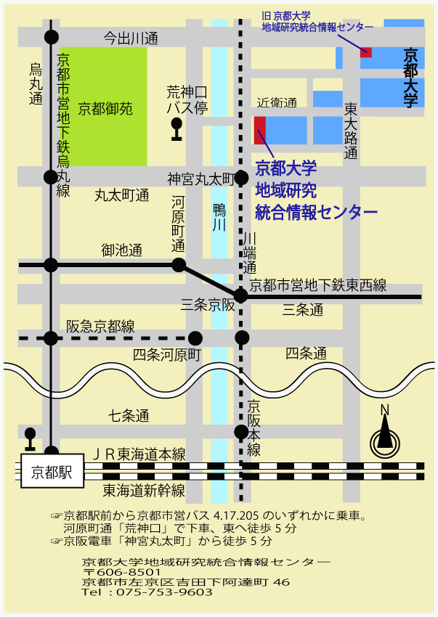

問い合わせ先：
松田 浩子（hirokom@cias.kyoto-u.ac.jp）
京都大学地域研究統合情報センター
共同利用・プロジェクト構想委員会事務局
〒606-8501 京都市左京区吉田下阿達町46
Tel: 075-753-9616/Fax: 075-753-9602

←稲盛財団記念館

